Informacja prasowa
Warszawa, 06.03.2025 r.
Półka z winami musującymi: Badanie ekspozycji pokazuje, z którymi markami najczęściej świętujemy
Wina musujące od lat towarzyszą celebracji ważnych chwil – są chętnie wybierane zarówno na kameralne spotkania, jak i przy okazji najważniejszych uroczystości. Popularność tej kategorii znajduje odzwierciedlenie również w danych rynkowych: mimo spadków w ogólnej sprzedaży alkoholu, segment win musujących w Polsce nadal rośnie. Jak wygląda ich obecność na sklepowych półkach? eLeader, wykorzystując swoje narzędzie Shelf Recognition AI, przeanalizował ekspozycję win musujących w wybranych sieciach handlowych i zidentyfikował brandy, które pojawiają się na niej najczęściej. Analiza wykazała przy tym coraz większą różnorodność oferty.
Co piąta złotówka z całkowitego rynku win w Polsce jest przeznaczana właśnie na wina musujące. Produkty z tej kategorii często są obecne podczas świętowania wyjątkowych okazji, a także są popularnym prezentem. eLeader, spółka technologiczna specjalizująca się w dostarczaniu rozwiązań do wspierania sprzedaży, sprawdziła jak w ciągu całego 2025 roku oraz w styczniu br. wyglądała półka win musujących. Badanie przybliża obecną sytuację w branży i wskazuje liderów w kategorii. Z analizy wynika, że szczególnie wyróżniają się trzy marki: Monte Santi, Mionetto i Martini, których obecność na ekspozycji pozostaje na bardzo zbliżonym poziomie. Jednocześnie w ciągu roku wszystkie trzy nieco straciły na udziale, a sama kategoria stała się bardziej zróżnicowana pod względem dostępnego asortymentu.
- Dzień Kobiet to jeden z tych momentów w roku, kiedy zainteresowanie winami musującymi wyraźnie rośnie. Są one postrzegane jako elegancki, wciąż jeszcze kulturowo bezpieczny prezent i prosty sposób na podkreślenie wyjątkowej okazji. Względnie wyrównane udziały półkowe w ekspozycji regularnej wskazują na konieczność zadbania o akcje promocyjne i skuteczne pokrycie powierzchni sprzedażowej ekspozytorami, których atrakcyjność wizualna w ostatnich latach potrafi być dla alkoholi imponująca. Z drugiej strony, przy zwiększającej się głębokości kategorii, wiele osób 8 marca może postawić na mniej popularne, ale dobrze widoczne w sklepie marki – mówi Paweł Majsiej, Chief of Shelf Recognition AI w eLeader.
Najbardziej widoczne marki win musujących
Konkurencja na półkach z winami musującymi jest bardzo zacięta. Trzy marki o największej widoczności – Monte Santi, Mionetto i Martini – utrzymują bardzo zbliżone udziały w ekspozycji, mieszczące się w przedziale 7–10 porc. W efekcie w ciągu roku kilkukrotnie zmieniały się na pozycji lidera. W styczniu i czerwcu 2025 roku najczęściej widoczne było Martini, od lutego do maja prowadziło Mionetto, natomiast w drugiej połowie roku przewagę zyskało Monte Santi. Według najnowszych danych eLeader również w styczniu 2026 roku marka ta pozostawała najbardziej widoczna na półkach. Jednocześnie wyróżniała się największą obecnością w hipermarketach i relatywnie mniejszą w dyskontach.
Silną konkurencję widać także wśród marek z kolejnych miejsc. Dorato, Cin&Cin i Fresco również rywalizowały o przestrzeń sprzedażową, utrzymując w ciągu roku udziały w ekspozycji na poziomie 5–7 proc. W ich przypadku widoczność była wyraźnie większa w hipermarketach niż w dyskontach. Dane wskazują ponadto, że większość najpopularniejszych marek win musujących w analizowanym okresie straciła część miejsca na półkach, co może świadczyć o rosnącej różnorodności oferty w tej kategorii. Czołowe brandy stopniowo ustępują pola mniejszym, wśród których znajdują się zarówno marki własne sieci, jak i marki pojawiające się w danej sieci na wyłączność, często jako oferta ograniczona czasowo. Wyjątkiem wśród sześciu najczęściej eksponowanych brandów było Fresco, które wzmocniło swoją pozycję. Monte Santi z kolei odnotowało największy wzrost ekspozycji w dyskontach – z 3,96 proc. w styczniu 2025 roku do 6,47 proc. w styczniu 2026 roku – przy jednoczesnym spadku widoczności w hipermarketach.
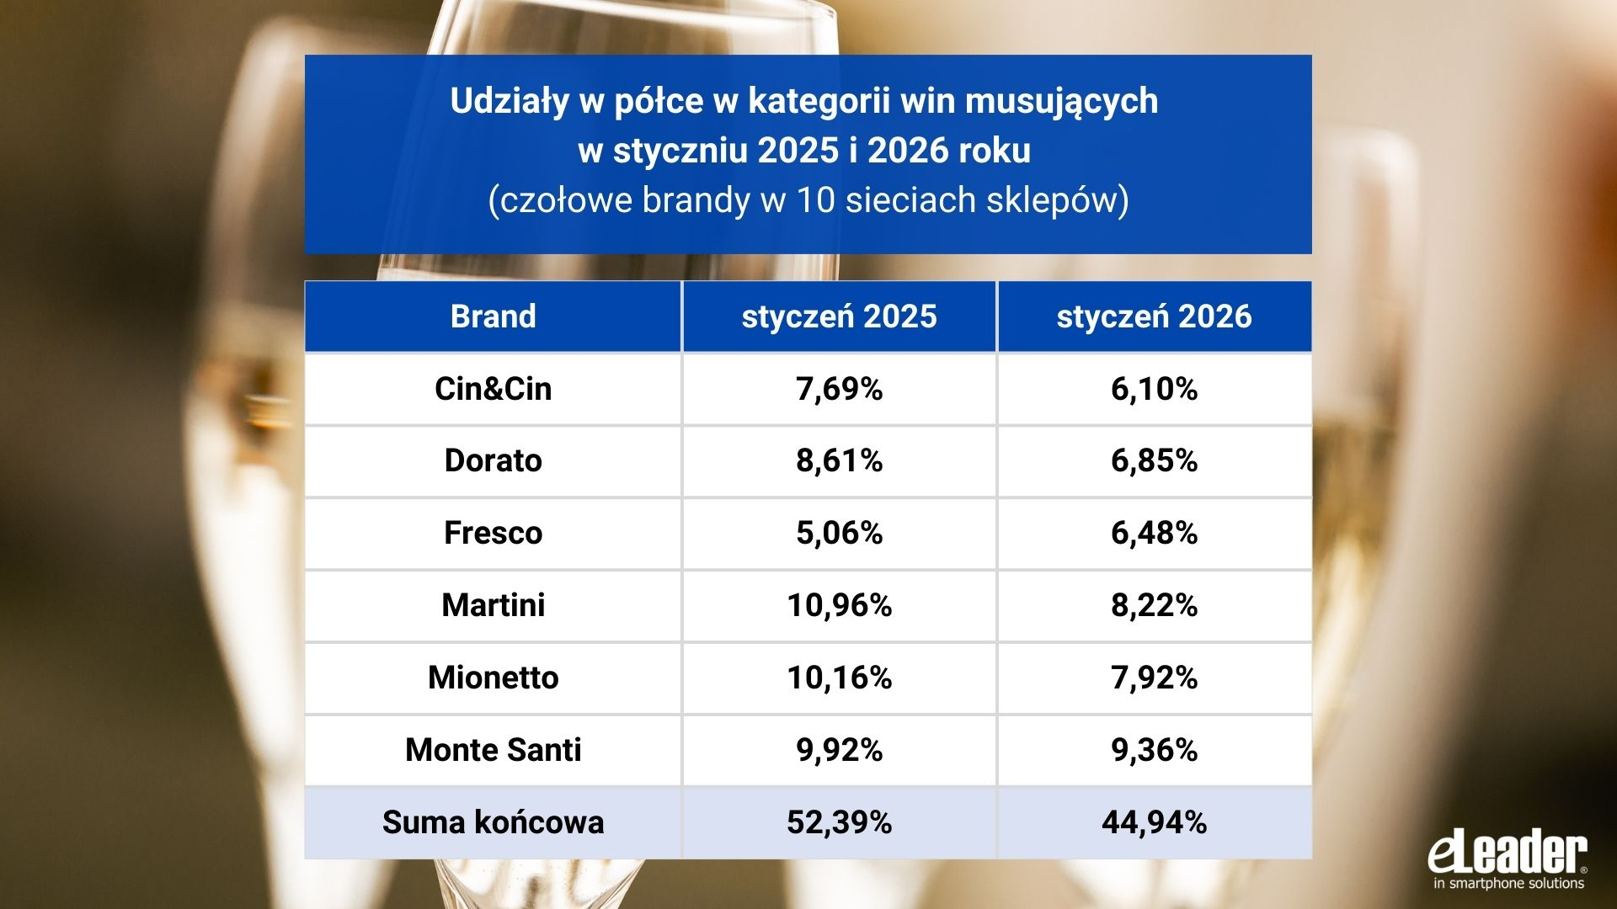
eLeader, Udziały marek na półce w kategorii wina musujące
– Spadek widoczności znanych marek może być powiązany ze wzrostem znaczenia marek wyłącznych win musujących w sklepach. Nasze analizy wskazują, że sieci coraz częściej rozszerzają ofertę produktów dostępnych wyłącznie w ich sklepach. W niektórych hipermarketach można znaleźć nawet do 11 brandów dostępnych tylko w ramach jednej sieci. Sprawia to, że konsumenci mogą chętniej decydować się na mniej znane marki – mówi Iwona Puchacz-Wośko, analityk ekspozycji w eLeader.
Producenci win musujących na półkach
Spośród producentów wyłania się jeden główny lider kategorii – firma Ambra. Przez cały 2025 rok jej udziały w ekspozycji utrzymywały się powyżej poziomu 20 proc. Choć odnotowała największy spadek widoczności – z 26,6 proc. w styczniu 2025 do 22,33 proc. w styczniu 2026 - we wszystkich analizowanych kanałach sprzedaży to właśnie produkty tej firmy zajmowały największą część półek. Silną obecność zachowywał również Henkell Freixenet, choć też zanotował spadek z 16,42 proc. do 12,99 proc. Najmniejsze zmiany dotknęły JNT Group, którego udział w ekspozycji zmniejszył się jedynie o 0,7 p.p., osiągając 12,05 proc. w styczniu br. W czołówce najbardziej widocznych producentów pozostaje także Bacardi Martini, odpowiadający za 8,22 proc. przestrzeni półkowej w tej kategorii.
– Spadek widoczności największych producentów nie oznacza kurczenia się kategorii. Wręcz przeciwnie – struktura asortymentowa win musujących w sklepach wyraźnie się rozszerza, zarówno w hipermarketach, jak i w dyskontach. W części sieci rok do roku liczba produktów w tej kategorii wzrosła nawet o 55 proc., co potwierdza rosnącą różnorodność oferty dostępnej dla konsumentów – komentuje Iwona Puchacz-Wośko, analityk ekspozycji w eLeader.
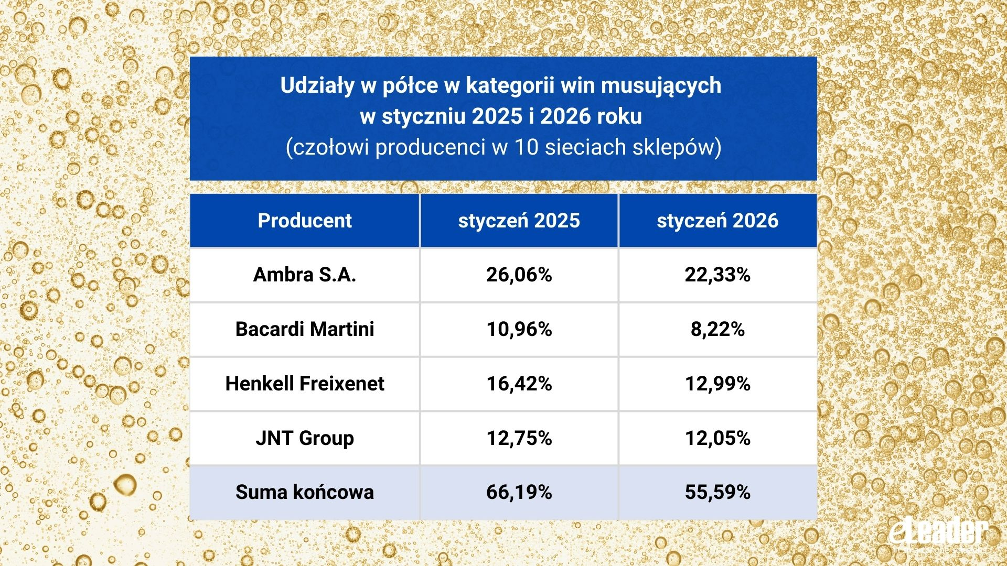
eLeader, Udziały producentów na półce w kategorii wina musujące
Badanie ekspozycji win musujących na półkach, eLeader wykonał na podstawie danych z 10 sieci handlowych za pomocą narzędzia Shelf Recognition AI, które umożliwia producentom automatyczną analizę ekspozycji jedynie za pomocą zdjęcia sklepowej półki wykonanego smartfonem. Nie jest to pierwsze takie badanie przeprowadzone przez polską firmę. Wcześniej eLeader wykorzystał tę samą technologię, by przedstawić m.in. ekspozycje napojów, piw, musów w tubkach czy napojów energetycznych. Wyniki wszystkich badań można znaleźć na stronie eLeader.
eLeader to spółka technologiczna specjalizująca się w dostarczaniu narzędzi wspierających realizację strategii sprzedażowej w terenie. Opracowuje mobilne systemy SFA/FFM ze sztuczną inteligencją usprawniającą m.in. pozycjonowanie produktów na półkach oraz zarządzanie zamówieniami, audytami i reklamacjami. eLeader funkcjonuje od 2000 roku. Od tego czasu rozwiązania firmy zostały doceniane są przez globalne ośrodki analityczne, m.in. Gartner, POI i wdrożone przez międzynarodowe koncerny w ponad 80 krajach. Wśród klientów marki są takie firmy jak Develey, Frosta czy Danone. W swoich działaniach eLeader stawia na partnerstwo oraz szerokie możliwości dostosowania się do klienta i zmian. Tworzy nowoczesne i niezawodne systemy, spełniające indywidualne potrzeby firm. Więcej informacji na temat firmy na: https://www.eleader.biz
Kontakt dla mediów:
Joanna Kuciel
e-mail: joanna.kuciel@goodonepr.pl
Tel.: +48 796 996 272

Nielsen IQ, Alcoholic Beverages In Poland

